Утверждаю:

Глава сельского поселения

________ А.З.Сатаев дизайн – проект
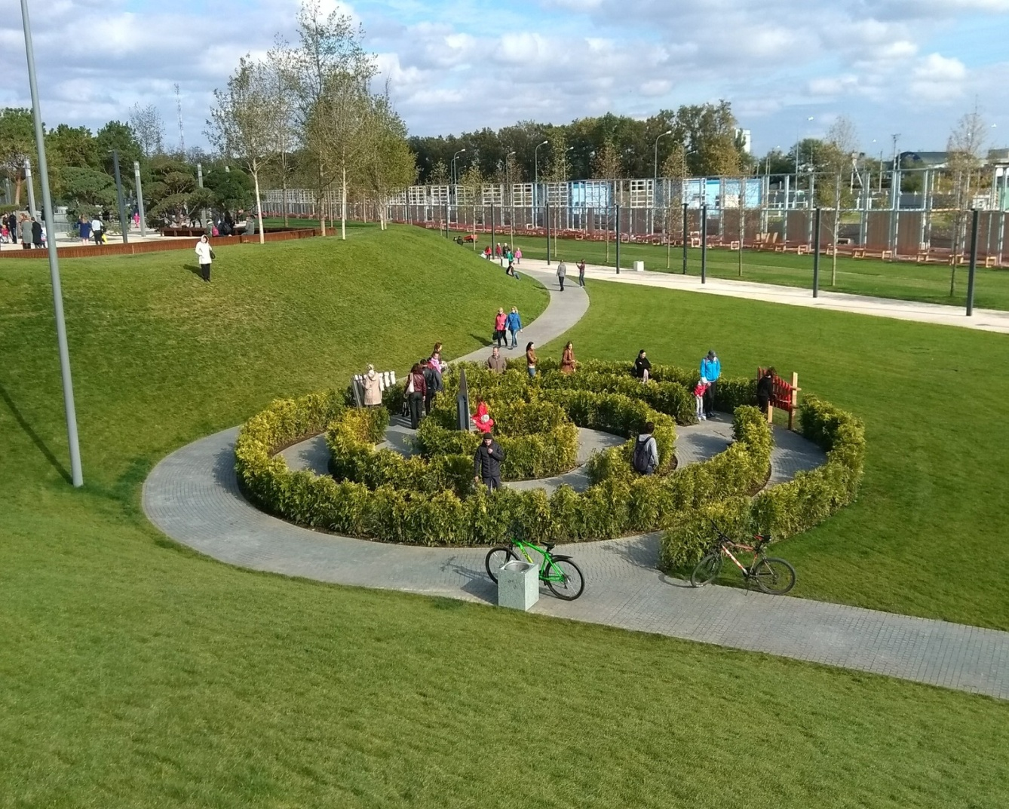
Реконструкции центрального парка с. Акбердино

по адресу: Республика Башкортостан,
Иглинский район,
ул. Газпромовская, 21А

Акбердино-2017

